小二 小二 宝贝天使

2022.9.5 晴
今天是宝贝们开学后的第二周啦！孩子们早早地来到幼儿园，今天我们宝贝们已经能自己找到小标记抽屉放物品，自己上厕所，自己吃饭，自己漱口，自己睡觉，宝贝们都棒棒哒！今天我们听了《点点爱上幼儿园》的故事，宝贝们听的可认真啦！孩子们刚刚从家庭步入幼儿园，对他们来说，幼儿园的一切都是陌生的，难免会有一些抵触心理。但是经过前两天的适应，孩子们对幼儿园有了初步的了解，逐渐产生了喜爱幼儿园的情感。大部分孩子都很喜欢听故事，倾听时注意力比较集中，有一定的理解能力。部分孩子能积极参与到活动中来，在老师的引导下也知道要举手发表自己的意见，但是许多孩子都喜欢边举手边讲话，没有倾听同伴讲述的良好习惯，甚至还会跑到前面来。今天我班来了27人，孩子们，都棒棒哒，也希望明天、下周、接下来的每一天，每位家长都能坚持送宝贝们来园哦！

早晨入园篇
分享内容 | 分享过程
活动目标：自主入园，寻找标记并放好物品后自主点心。  其中李梓萌、刘紫悦、裴敬瑗、卞佳彤、张逸宸、范育恒、刘丞智、张乐、秦嘉哲、李笑延、包欣颜、顾芯苒、张伊茉、杜文静、刘怡彤、张诗可、梅珺彤、严安宁、胡茜译、王一伊等小朋友能自己找个自己标记放好相应的物品，并自主洗手拿被子喝牛奶。  其中韩雨潼、张乐、丁泽锐、李沐桐、孙宇辰、杜其诺小朋友需要在老师的帮助和引导下洗手喝牛奶。 | 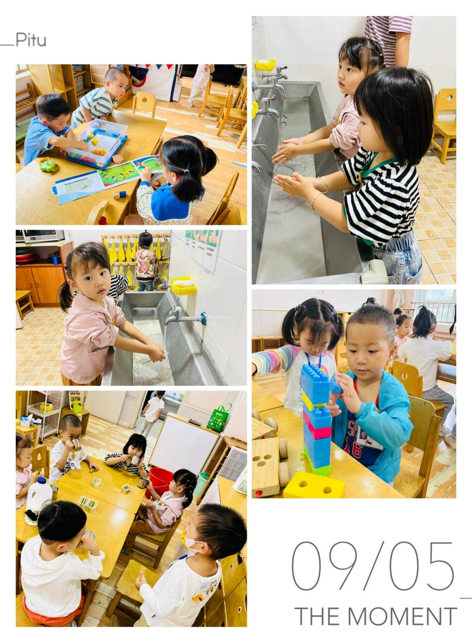

自理篇:我会吃饭
Ø 活动内容:我能用小勺子吃饭
Ø 活动目标:能一口饭，一口菜并用小勺子自己吃饭。
分享内容 | 分享过程
其中李梓萌、刘紫悦、裴敬瑗、卞佳彤、包欣颜、顾芯苒、孙宇辰、张伊茉、刘怡彤、张诗可、梅珺彤、严安宁、胡茜译、王一伊、张志嘉、范育恒、刘丞智、秦嘉哲、贺政阳、李笑延小朋友能自主用小勺子吃饭，吃饭完后并自主找小杯子漱口擦嘴，棒棒哒！  其中韩雨潼、丁泽锐、杜其诺小朋友需要在老师的帮助下才能将饭菜吃光光哦！ | 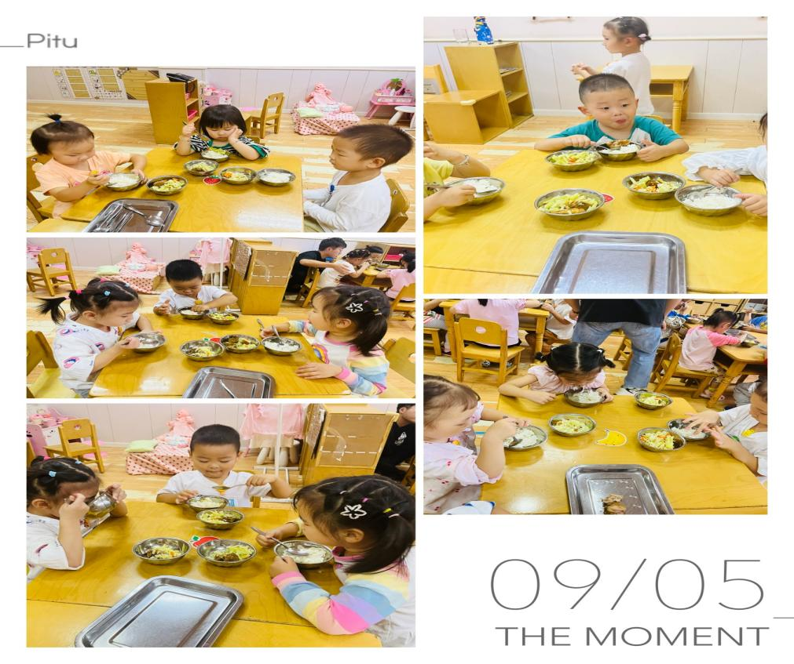

户外篇

分享内容 | 分享过程
活动目标：能自主排队玩游戏，不推不挤，不做危险动作  其中张逸宸、范育恒、刘丞智、张乐、秦嘉哲、贺政阳、李笑延、李梓萌、刘紫悦、裴敬瑗、卞佳彤、严安宁、胡茜译、王一伊、李沐桐、丁泽锐、张志嘉、孙宇辰、包欣颜、顾芯苒、张伊茉、刘怡彤、张诗可、梅珺彤、杜其诺小朋友能拉好衣服，一个跟着一个走，宝贝们都很棒哦！宝贝们还能排好队一个一个玩滑滑梯，不推不挤，做文明的好宝宝哦！ | 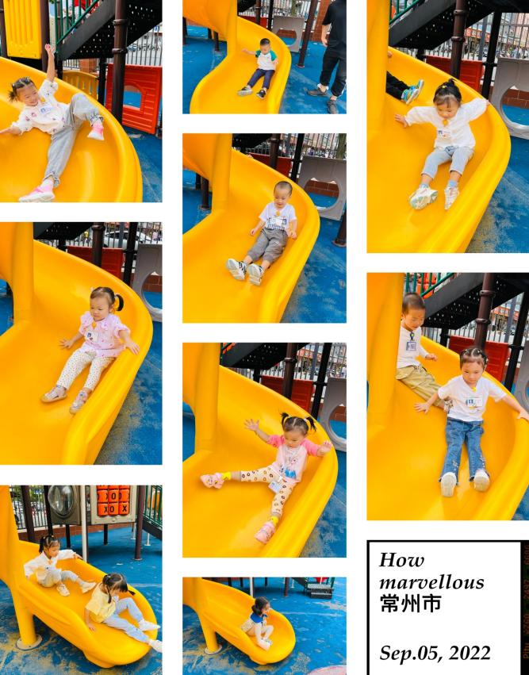

集体活动篇：点点爱上幼儿园

《点点爱上幼儿园》是一则简单易懂的故事。故事中小朋友和妈妈的形象容易吸引孩子的注意力，故事中重复的对话，易于幼儿倾听和理解：幼儿园是一个快乐学习、快乐游戏的地方。
分享内容 | 分享过程
其中梅珺彤、杜其诺、严安宁、胡茜译、王一伊、李沐桐、韩雨潼、丁泽锐、李梓萌、刘紫悦、裴敬瑗、卞佳彤、包欣颜、顾芯苒、张伊茉、杜文静、刘怡彤、张志嘉、孙宇辰、张逸宸、范育恒、刘丞智、张乐、秦嘉哲、李笑延等小朋友能跟着能在集体中安静地听故事。梅珺彤、李梓萌、卞佳彤、孙宇辰、李笑延、包欣颜、刘紫悦、顾芯苒、刘丞智等小朋友能听懂故事内容，逐步了解幼儿园，喜欢幼儿园。 | 